产品介绍 Overview

钢丝回型打包扣配合聚酯纤维打包带（规格16/19/25/32MM）使用，用于打包过程中连接打包带。

钢丝打包扣可以承受各种恶劣环境和气候，如海运途中，不会被海水腐蚀。

钢丝打包扣穿带简单，并且强度大，保证您的货物安全到达目的地。

适用场景：广泛用于集装箱、大型机械、管件、油桶、造纸、木材、化工等行业，大大提高客户的工作效率。

技术参数 Specifications
型号 | 宽度(mm) | 直径(mm) | 类型 | 每箱数量
RHWB0105 | 16 | 3.5 | 镀锌 | 1000
RHWB0106 | 19 | 4.0 | 镀锌 | 1000
RHWB0107 | 25 | 5.0 | 镀锌 | 500
RHWB0108 | 32 | 7.0 | 镀锌 | 250

产品细节 Details
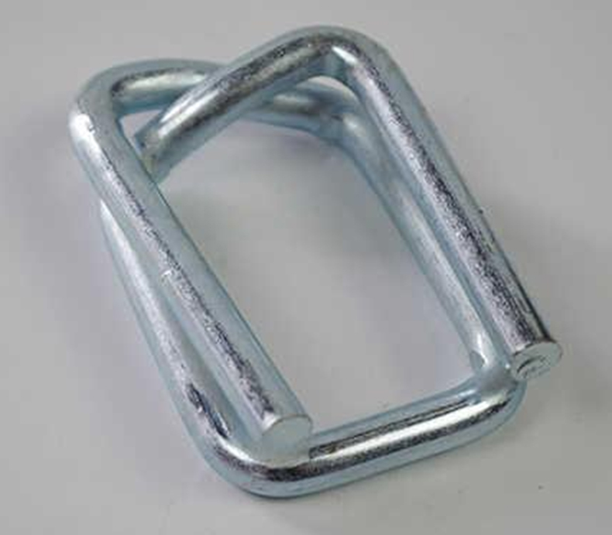
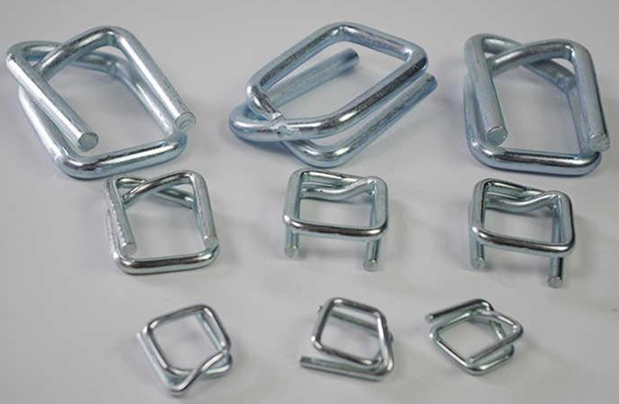

注意事项 Notices

放置于干燥环境中，不要堆放在地上，最好放在箱中或货架上

对钢带打包扣表面定期清洁保养，以保持表面的光泽及延长使用寿命

清洗钢带打包扣时不要划伤表面，以免影响美观

产品应用 Applications
